Департамент природных ресурсов администрации Магаданской области

КАДАСТРОВЫЙ ОТЧЕТ

ПО ООПТ ПАМЯТНИК ПРИРОДЫ

РЕГИОНАЛЬНОГО ЗНАЧЕНИЯ

«МОТЫКЛЕЙСКИЙ»
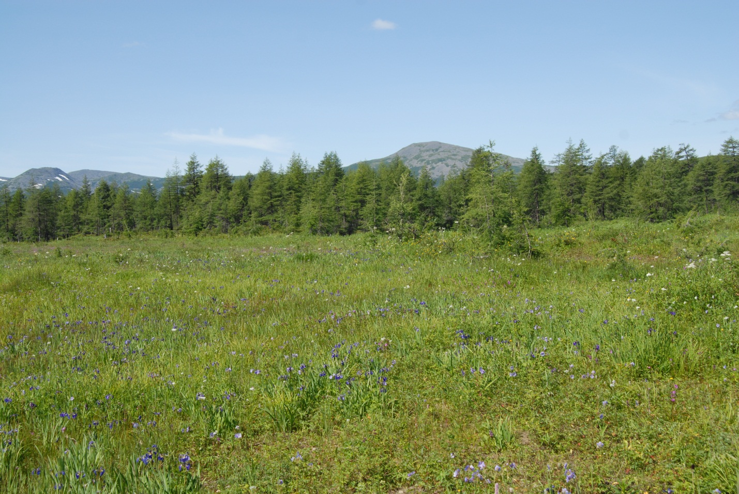

г. Магадан, 2013
Кадастровый отчет
по ООПТ памятник природы регионального значения «Мотыклейский» («Мотыклейский термальный источник»)

1. Название особо охраняемой природной территории (далее - ООПТ):
Памятник природы регионального значения «Мотыклейский» («Мотыклейский термальный источник»).

2. Категория ООПТ:
Памятник природы.

3. Значение ООПТ:
Региональное.

4. Порядковый номер кадастрового дела ООПТ:
Данные отсутствуют.

5. Профиль ООПТ:
Ботанический.

6. Статус ООПТ:
Действующий.

7. Дата создания:
26.05.1975.

8. Цели создания ООПТ и ее ценность:
Памятник природы создан с целью сохранения уникальных растительных группировок с участием термофильных реликтов в окрестностях термоминеральных источников.

9. Нормативная основа функционирования ООПТ:
9.1. правоустанавливающие документы:
Реквизиты правового акта | Площадь ООПТ, га | Краткое содержание документа
Решение исполнительного комитета Магаданского областного Совета народных депутатов от 26.05.1975 №274  «О признании водных объектов памятниками природы» | 15 | Признать водные объекты памятниками природы
Решение исполнительного комитета Магаданского областного Совета народных депутатов от 08.07.1983 №296 «О признании редких и достопримечательных объектов памятниками природы» | 15 | Признать редкие и достопримечательные объекты памятниками природы Магаданской области
9.2. правоудостоверяющие документы:
Реквизиты правового акта | Площадь ООПТ, га | Краткое содержание документа
Охранное обязательство, выданное ВООП 23.02.1984 Тауйскому лесхозу |  | Обеспечить выполнение перечня мер, необходимых для сохранения памятника природы
Постановление Администрации  Магаданской области от 13.10.2005 №176-па «О кадастровой стоимости земель особо охраняемых территорий и объектов Магаданской области»  (документ утратил силу с 01.01.2012) | 15  (150000 м²) | Утвердить кадастровую стоимость земель особо охраняемых территорий и объектов Магаданской области для целей налогообложения и иных целей
Постановление администрации Магаданской области от 25.08.2011 №602-па «Об утверждении результатов государственной кадастровой оценки земель особо охраняемых территорий и объектов Магаданской области» |  | Утвердить результаты государственной кадастровой оценки земель особо охраняемых территорий и объектов Магаданской области

10. Ведомственная подчиненность:
Данные отсутствуют.

11. Международный статус ООПТ:
Не присвоен.

12. Категория ООПТ согласно классификации Международного союза охраны природы (МСОП, IUCN):
Данные отсутствуют.

13. Число отдельно расположенных, не граничащих друг с другом участков территории/акватории ООПТ:
1.

14. Местоположение ООПТ:
Дальневосточный федеральный округ, Магаданская область, Ольский район.

15. Географическое положение ООПТ:
По физико-географическому районированию ООПТ находится в Северо-Восточной Сибири. ООПТ включает окрестности горячих источников в долине р. Мотыклейка (ручей Улукан), впадающей в Мотыклейский залив Охотского моря, в 40 км на юго-запад от населенного пункта Балаганное и в 120 км на запад от г. Магадан. В июне-октябре к источнику можно попасть морем. От морского побережья до источника идет старая тракторная дорога протяженностью около 5 км. В зимний и весенний периоды (с декабря до 5-15 мая) для передвижения к источнику могут применяться снегоходы.
По старой линии связи от пос. Балаганное до источников проходил старый туристский маршрут протяженностью около 40 км, использовавшийся весной для лыжных походов

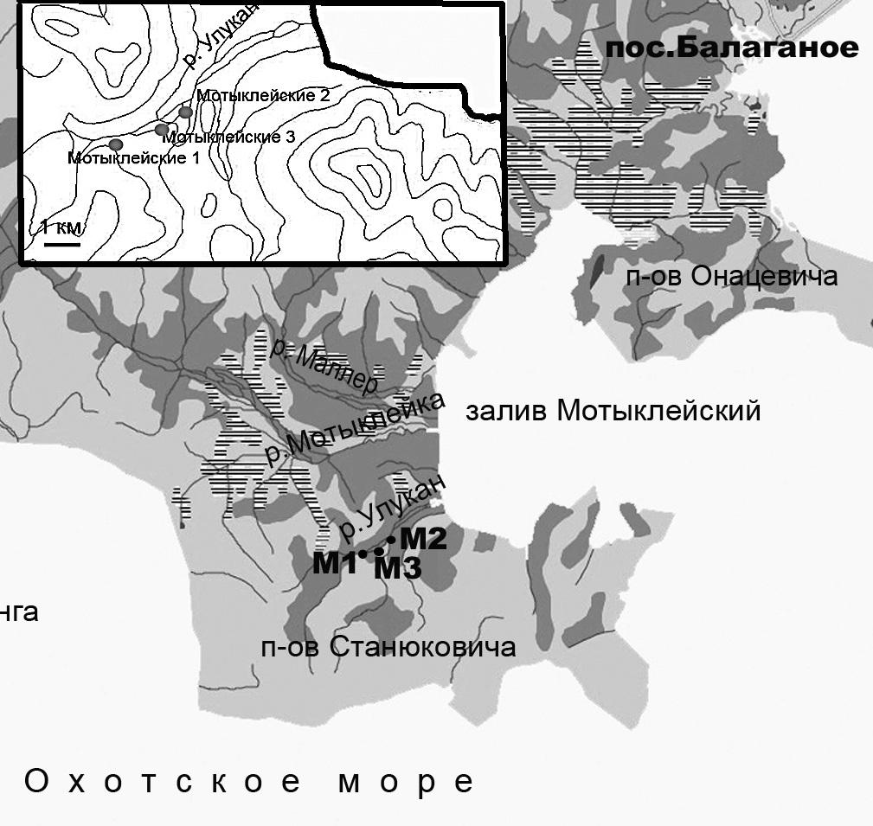

Рис. 1. Местонахождение Мотыклейских термоминеральных источников.

16. Общая площадь ООПТ (га):
15,0.
а) площадь морской акватории (га), входящей в состав ООПТ – 0;
б) площадь земельных участков (га), включенных в границы ООПТ без изъятия из хозяйственного использования – 15.
Предлагается 2 варианта площади (см. ниже) - 15 га и 35 га.

17. Площадь охранной зоны ООПТ (га):
0.

18. Границы ООПТ:
Не утверждены. Предлагаемые:
Вариант 1 (выходы Мотыклейских минеральных (холодных) источников), соответствует утвержденной площади, но недостаточен для охраны указанных в материалах об организации ООПТ объектов (периметр 1,48 км, площадь 15 га. Центр имеет координаты 59°20'45.06"С 148°39'24.19"В). Координаты крайних угловых точек:
- в системе координат wgs-84 стандарта gg.ggggggggg:
148.6587848745, 59.3475054304
148.6553987243, 59.3477766723
148.6530794599, 59.3447714387
148.6579327355, 59.3437184470
- в системе координат wgs-84 стандарта gg°mm'ss.sss:
148°39'31,62555 59°20'51,0195
148°39'19,43541 59°20'51,99602
148°39'11,08606 59°20'41,17718
148°39'28,55785 59°20'37,38641
Скважина и выходы - 59°20'49.4880"N, 148°39'27.6984"E.

Ниже приводятся координаты точек, расположенных по периметру объекта, жирным подчеркнутым шрифтом выделены крайние угловые точки, построения и вычисления проведены по результатам GPS-картирования на местности и обработки его результатов в программах GoogleEarth и GlobalMapper 12 в системе координат wgs-84 стандарта gg.ggggggggg:
Idx, Longitude, Latitude
1,148.6587237894,59.3476294202
2,148.6587848745,59.3475054304
3,148.6588236880,59.3474253384
4,148.6587237894,59.3476294202
5,148.6568160526,59.3480618266
6,148.6553987243,59.3477766723
7,148.6532512572,59.3471844211
8,148.6525211184,59.3464605444
9,148.6530794599,59.3447714387
10,148.6537666493,59.3441791349
11,148.6550121803,59.3439378230
12,148.6550551296,59.3439378230
13,148.6571166980,59.3436745716
14,148.6579327355,59.3437184470
15,148.6587058237,59.3441352601
16,148.6600802026,59.3456489068
17,148.6593500638,59.3466360311
18,148.6587237894,59.3476294202

Вариант 2 - предлагаемая площадь 36 га, состоит из 2 участков (кластеров):

1 кластер - выходы Мотыклейских минеральных (холодных) источников (периметр 1,48 км, площадь 15 га) – описаны выше.

2 кластер – окрестности старой горячей скважины, ныне не работающей (периметр 1,97 км, площадь 21 га).
Координаты крайних угловых точек:
- в системе координат wgs-84 стандарта gg.ggggggggg:
148.6218361997, 59.3418392895
148.6251719319, 59.3398771427
148.6354823770, 59.3412196765
148.6308325684, 59.3434915354
- в системе координат wgs-84 стандарта gg°mm'ss.sss:
148°37'18,61032 59°20'30,62144
148°37'30,61895 59°20'23,55771
148°38'07,73656 59°20'28,39084
148°37'50,99725 59°20'36,56953
Бывшая горячая скважина - 59°20' 33.9036" N, 148° 37' 19.0020" E.
Ниже приводятся координаты крайних угловых точек по периметру ООПТ, построения и вычисления проведены по результатам GPS-картирования на местности и обработки его результатов в программах GoogleEarth и GlobalMapper 12, в системе координат wgs-84 стандарта gg.ggggggggg:
Idx, Longitude, Latitude
1,148.6218361997,59.3418392895
2,148.6223416137,59.3420458247
3,148.6223416137,59.3420458247
4,148.6220383653,59.3415294844
5,148.6220383653,59.3416327531
6,148.6235546072,59.3403935082
7,148.6251719319,59.3398771427
8,148.6279011674,59.3402902357
9,148.6319444792,59.3401353264
10,148.6329553071,59.3403935082
11,148.6354823770,59.3412196765
12,148.6349769630,59.3418909234
13,148.6341683007,59.3429752172
14,148.6308325684,59.3434915354
15,148.6250708492,59.3428719526
16,148.6225437793,59.3419425572
17,148.6218361997,59.3418392895

19. Наличие в границах ООПТ иных особо охраняемых природных территорий:
Отсутствуют.

20. Природные особенности ООПТ:
а) нарушенность территории:
Около горячей скважины (Мотыклейские горячие tº 40,5ºС), функционировавшей и использовавшейся для купания до 2010 года, была выкопана яма-пруд и установлен пластиковый бассейн (старая рыбоводная ванна). В настоящее время горячая скважина перестала самоизливаться, вероятно, в результате попыток ее «улучшения» в 2010 году. Как следствие, глубина водоема в очень давно выкопанной и подзапруженной яме-пруду размером примерно 3х3 м составляет всего 20-30 см, вместо 70-80 см в старые годы. Температура воды в нем изменилась с 25-28 до 12ºС, т.е. лишь чуть превышает температуру воды в мочажинах на окружающих болотах.
На поляне рядом со скважиной стоит полужилой балок, а остатки навеса-раздевалки около скважины уже почти развалились. На поляне разбросаны остатки ржавых труб, имеются кострища, тропы.
Скважина с более минерализованной и более холодной водой (Мотыклейские холодные; tº 26-29ºС). Вокруг скважины в период подготовки к промышленному использованию в 1950-х гг., которое не было осуществлено, в радиусе 200-300 м был вырублен лес. Около источников имеются развалины избы, брошенные трубы и прочее ржавое оборудование.
Пластиковый бассейн-ванна, стоявшая ранее на горячих источниках, в настоящее время перевезена на холодные.

б) краткая характеристика рельефа:
Рельеф ООПТ равнинный, высота над у. м. в пределах 130-140 м.

в) краткая характеристика климата:
Климат находится под влиянием Охотского моря. Среднегодовая температура здесь -2°С, средняя температура августа (самого теплого месяца) 8-9°С (максимальная 27°С), средняя температура января минус 12°С (минимальная –28°С), среднегодовое количество осадков около 450 мм. Летом и осенью нередки штормовые ветры. С весны до осени на побережье часты туманы («вынос с моря»).
Глубина снежного покрова достигает 1 м. Распад снежного покрова происходит в середине мая. Лето прохладное и сырое. Преобладают ветры летом юго-западного направления, приносящие в конце лета обильные осадки, зимой северного направления.
Зима сопровождается сильными, нередко штормовыми ветрами с метелями.

г) краткая характеристика почвенного покрова:
Площадь проявления термоминеральных вод Мотыклейского источника находится в развилке между ручьями Левый и Правый Улукан и сложена эффузивно-туфовыми образованиями нижнего мела. В восточной части участка указанные породы имеют непосредственный выход на дневную поверхность, а в северо-восточной прикрыты чехлом четвертичных отложений и вскрыты лишь скважинами картировочного бурения. В составе эффузивно-туфовой толщи преобладают андезиты, туфы андезитов, липариты и их туфы. Породы разбиты вертикальными трещинами отдельности (столбчатая отдельность) и многочисленными косыми и горизонтальными трещинами выветривания. Нижнемеловые эффузивные образования прорваны интрузией гранодиоритов верхнемелового-палеогенового возраста.
На площади проявления термальных вод в долине р. Улукан коренные породы перекрыты рыхлыми четвертичными отложениями мощностью от 6 до 26 м. Геофизическими и буровыми работами на площади проявления термальных вод установлена тектонически ослабленная зона. В плане очертание зоны весьма сложное, простирание субширотное, падение крутое (75-80°) на север. Ширина зоны в западной части не превышает 100-150 м, на отдельных участках уменьшается до 40-80 м, в восточной части она увеличивается до 250-300 м.
В пределах этой зоны наблюдается, как правило, несколько систем трещиноватости пород; преобладает система трещин с углом падения 80—85°. Стенки трещин инкрустированы кальцитом, кварцем, иногда альбитом.
Почвенный покров представлен аллювиальными, мелкоземными и торфяно-болотными разностями.

д) краткое описание гидрологической сети:
В результате исследований, проведенных П. А. Сопиным, было выделено три группы естественных выходов мотыклейских термоминеральных вод: Право-Улуканская, Средне-Улуканская и Лево-Улуканская. Наиболее изучены в настоящее время Право-Улуканская и Лево-Улуканская группы выходов.
Право-Улуканская группа («Мотыклейские холодные») расположена в 600 м выше слияния ручьев Левый и Правый Улукан, на левобережной слабо выраженной первой надпойменной аккумулятивной террасе ручья Правый Улукан. Рыхлые отложения на этом участке имеют мощность 8-16 м. Группа включает 25 естественных выходов минеральных вод, в той или иной степени охлажденных и разбавленных пресными грунтовыми водами. Суммарная величина разгрузки минеральных вод в р. Правый Улукан, определенная методом выноса хлора, в феврале - мае 1965 г. составляла 12-20 л/сек.
Скважинами 1, 2, 3 вскрыты напорные воды, пьезометрический уровень которых в центральной части участка устанавливается выше поверхности земли на 0,5-0,6 м. Температура воды в скважинах составляет 25-27°С. По данным А. Ф. Огарева, Л. П. Батаева и других, проводивших режимные наблюдения в период 1961-1965 гг., колебания температуры воды в году составляют 0,5-0,8^{о}С. Уровень воды в скважинах остается практически постоянным. Лишь в периоды сильных дождей он повышается на 0,12-0,13 м. Годовая амплитуда колебаний дебита скважины 1 при режиме самоизлива составляет 0,7 л/сек.
Из скважины 2 глубиной 63 м была проведена откачка в течение недели. Дебит скважины при понижении 0,84 м составил 7,17 л/сек. В процессе откачки минерализация воды уменьшилась на 129,5 мг/л, в том числе содержание хлор-иона упало на 30,3 мг/л. Скважина 5 глубиной 422 м в условиях полной изоляции от вод рыхлых отложений и трещинных вод верхней зоны активной трещиноватости при максимальном понижении уровня, равном 42 м, дала минеральную воду в количестве 1,93 л./сек. Температура воды в процессе откачки повысилась от 30 до 33,8^{о}С, содержание хлора увеличилось на 305 мг/л, а общая минерализация на 317 мг/л, что связано, видимо, с поступлением минеральных вод с большой глубины. По данным эманосъемки, на участке Право-Улуканской группы источников возможно наличие радоновых вод, которые могут быть использованы в бальнеологических целях.
Средне-Улуканская группа («Мотыклейские 3») выходов минеральных вод расположена в среднем течении ручья Каменистого (см. рис.), в 1100-1200 м к западу от Право-Улуканской группы источников. Выходы их здесь приурочены к руслам названного ручья и его правого притока. В группе фиксируется пять выходов минеральных вод с температурой в летний период 10-18°С. Дебиты их колеблются от 0,6 до 2,5 л/сек. В геолого-гидрогеологическом отношении Средне-Улуканская группа выходов менее изучена. На этом участке четвертичные отложения имеют мощность 12-17 м. Подстилающие их коренные породы, вскрытые скважинами на 2-3 м, представлены сильно разрушенными гранодиоритами. Минеральные воды, вскрытые скважинами в гранодиоритах, имеют температуру в пределах 17-22° С. Ориентировочный дебит скважин (по данным кратковременных прокачек) составляет 0,1-0,3 л/сек.
Лево-Улуканская группа («Мотыклейские горячие») источников в структурном отношении расположена в зоне тектонического нарушения шириной до 100 м (по данным картированного бурения). Здесь отмечено шесть естественных выходов минеральных вод, расположенных в пойме и на первой надпойменной террасе с температурой в летний период 8-19,5°С. Величина суммарной разгрузки вод в гидросеть составляет примерно 20 л/сек (подсчитана по методу выноса хлора). Мощность аллювиальных отложений на участке источников этой группы 18-20 м. Коренные породы представлены гранодиоритами, которые до глубины 200-250 м сильно разрушены.
На Лево-Улуканском участке скважинами на глубине 125-151 м вскрыты напорные термальные воды. Статический уровень в скважинах установился на 3,3-3,8 м выше поверхности земли.
В настоящее время горячая скважина перестала самоизливаться, вероятно, в результате попыток ее «улучшения» в 2010 году.
Воды Мотыклейских источников бесцветные, не имеют запаха, обладают горько-солёным вкусом. По химическому составу они относятся к хлоридному натриево-кальциевому типу. Общая минерализация колеблется в пределах 4,6-8,5 г/л. Соответственно содержание хлоридов изменяется в пределах 2700-4400 мг/л, кальция 930-1560 мг/л, натрия 559-1108 мг/л. Наиболее высокоминерализованные воды (7,7-8,6 г/л) наблюдаются в Средне-Улуканской группе выходов.
За период 1945-1966 гг. химический состав вод Мотыклейских источников был близок к постоянному. По газовому составу мотыклейские минеральные воды относятся к типу азотных терм. Содержание азота составляет 90,75%, кислорода 8,35%, угольного ангидрита 0,7%, метана 0,2%. По классификации В. В. Иванова и Г. А. Невраева (1964), это воды азотные, без специфических биологически активных компонентов.
Содержание в воде Мотыклейских источников хлористого кальция (около 70%), а также хлористого натрия обусловливает ее бальнеологическую ценность, в первую очередь как питьевой минеральной воды.
По заключению Центрального института курортологии и физиотерапии, мотыклейская минеральная вода может применяться для лечебно-питьевых целей при заболеваниях органов пищеварения (главным образом при катарах желудка с пониженной кислотностью), органов движения, периферической нервной системы и гинекологических заболеваниях.
Торфяная грязь, отобранная 10/VIII 1968 г. на участке Право-Улуканской группы Мотыклейских источников, имеет удельный вес 0.9—1,3, сульфатно-гидрокарбонатный натриевый состав и минерализацию 0,69 г/л (по данным лаборатории Центрального института курортологии и физиотерапии). По заключению этого института торфяная грязь на участке мотыклейских источников является лечебной (Гидрогеология СССР, том ХХV1, М., «Недра», 1972).

Гидрогеологическая характеристика источников
(по: Сопин, 1946; Калабин, 1959; Фондовые отчеты Северо-восточного геологического управления)

Группы источников | Широта  с.ш. | Долгота  в.д. | Расстояние от берега моря | Минерали-зация, г/л | t°С | Дебит л/с | рН
Мотыклейские источники горячие  (Лево-Улуканская группа) | 59.3428 | 148.6220 | 6,6 км | 2,25 | 40,5 | 3,2 | Нет данных
Мотыклейские источники холодные  (Право-Улуканская группа) | 59.3480 | 148.6587 | 4,4 км | 5,05 | 29 | 3 | 6,8
Мотыклейские источники –зоны просачивания  (Средне-Улуканская группа) | 59.3472 | 148.6472 | 5,2 км | 0.9-4.8 | 18-20 | 0,3-0,7 | Нет данных

По данным измерения чекером Hanna Combo 19 июня 2013 г.:
Группы источников | рН | t°С | Минерализация, г/л | Электропровод, mS | pM
Бывшая термальная лужа Мотыклейские источники горячие | 7.13 | 12 | 1.51 | 2.32 | 1.15
Мотыклейские источники холодные | 7.2 | 26 | 58 | 1420 | 4.77

е) краткая характеристика флоры и растительности:
ООПТ имеет ботанический профиль. Однако где она создавалась – на холодных или же на горячих источниках - найти не удалось. По нашим данным, охраны заслуживает вся зона термопроявления, включая участки лесов с более теплыми грунтами между пробуренными скважинами. Редкие и охраняемые виды встречаются на всех отепленных участках, причем всюду они редки и растут рассредоточено. ПП следует рассматривать как комплексный, т.к. термоминеральные выходы сами по себе являются гидрогеологическим объектом, заслуживающим охраны.
Мотыклейские источники изучались ботаниками ИБПС в конце 70-х годов и более активно исследовались в 2008-2010 гг. В результате опубликована статья, где для трех групп Мотыклейских источников приводится 127 видов сосудистых растений (Мочалова, Хорева, 2011).
Термальные урочища на Мотыклейских источниках выражены слабо - только несколько небольших, до десятков кв. м, площадок, заросших специфичной моновидовой растительностью около теплого ручейка на холодных источниках и по берегу ямы-пруда около горячих. Наибольший интерес представляют окружающие растительные сообщества, расположенные по периферии зоны термопроявлений, в местах с более высокими минерализацией и температурой грунтовых вод и почвы соответственно. Площадь подобных участков около холодных источников больше, чем у горячих, и соответственно там большее разнообразие флоры (106 видов - холодные, 95 видов - горячие).
В связи с прекращением работы горячей скважины, в качестве ООПТ остается рассматривать только функционирующие холодные источники. Однако желательна организация охраны и горячих источников с целью мониторинга состояния их экосистем после прекращения выхода на поверхность горячей воды.
Всего на ООПТ в окрестностях Мотыклейских холодных термоминеральных источников (Право-Улуканская группа) выявлено 106 видов сосудистых растений, из них 10 охраняемых (rare), 4 заносных (adv).
Список видов представлен ниже.

1. Botrychium robustum (Rupr.) Underw. - Гроздовник мощный (rare).
2. Equisetum arvense L. – Хвощ полевой.
3. Equisetum hyemale L. - Хвощ зимующий (rare).
4. Equisetum scirpoides Michx. - Хвощ камышовый.
5. Lycopodium annotinum L. - Плаун годичный.
6. Lycopodium juniperoideum Sw. - Плаун можжевельниковый (rare).
7. Diphasiastrum alpinum (L.) Holub - Дифазиаструм альпийский.
8. Pinus pumila (Pall.) Regel - Сосна низкая, кедровый стланик.
9. Larix cajanderi Mayr - Лиственница Каяндера.
10. Juniperus sibirica Burgsd. - Можжевельник сибирский .
11. Potamogeton pectinatus L. - Рдест гребенчатый.
12. Triglochin palustre L. - Триостренник болотный.
13. Phalaroides arundinacea (L.) Rauschert - Двукисточник тростниковый.
14. Alopecurus aequalis Sobol. - Лисохвост равный.
15. Deschampsia borealis (Trautv.) Roshev. - Щучка северная.
16. Calamagrostis langsdorffii (Link) Trin. - Вейник Лангсдорфа.
17. Trisetum sibiricum Rupr. - Трищетинник сибирский.
18. Melica nutans L. - Перловник пониклый (rare).
19. Poa malacantha Kom. - Мятлик мягкоцветковый.
20. Poa supina Schrad. - Мятлик приземистый (adv).
21. Festuca altaica Trin. - Овсяница алтайская .
22. Bromopsis canadensis (Michx.) Holub - Кострец канадский (rare).
23. Elymus charkeviczii Probat. - Пырейник Харкевича.
24. Elymus kronokensis (Kom.) Tzvel. - Пырейник кроноцкий.
25. Leymus mollis (Trin.) Pilg. - Колосняк мягкий.
26. Eriophorum komarovii V. Vassil. - Пушица Комарова.
27. Carex cryptocarpa C. A. Mey. - Осока скрытоплодная.
28. Carex eleusinoides Turcz. ex Kunth - Осока элевзиновидная.
29. Carex falcata Turcz. - Осока серповидная.
30. Carex kreczetoviczii Egor. - Осока Кречетовича.
31. Carex lugens H. T. Holm - Осока блестящая.
32. Carex pallida C. A. Mey. - Осока бледная.
33. Carex sordida Heurck et Muell. Arg. - Осока грязная.
34. Carex vanheurckii Muell. Arg. - Осока Ван-Хьюрка.
35. Juncus alpinoarticulatus Chaix - Ситник альпийскочленистый.
36. Juncus ambiguus Guss. - Ситник лягушачий.
37. Juncus biglumis L. - Ситник двухчешуйный.
38. Juncus filiformis L. - Ситник нитевидный.
39. Juncus haenkei E. Mey. - Ситник Генке.
40. Fritillaria camschatcensis (L.) Ker-Gawl. - Рябчик камчатский.
41. Maianthemum dilatatum (Wood) Nels. et Macbr. - Майник широколистный.
42. Allium schoenoprasum L. - Лук скорода.
43. Allium strictum Schrad. - Лук торчащий.
44. Iris setosa Pall. ex Link - Касатик, или ирис щетинистый.
45. Dactylorhiza aristata (Fisch. ex Lindl.) Soó - Пальчатокоренник остистый (rare).
46. Platanthera ditmariana Kom. - Любка Дитмара (rare).
47. Platanthera tipuloides (L. fil.) Lindl. - Любка комарниковая (rare).
48. Salix krylovii E. Wolf - Ива Крылова.
49. Salix pulchra Cham. - Ива красивая.
50. Betula exilis Sukacz. - Береза тощая.
51. Rumex aquaticus L. - Щавель водный.
52. Bistorta elliptica (Willd. ex Spreng.) Kom. - Змеевик эллиптический.
53. Bistorta vivipara (L.) Delarbre - Змеевик живородящий.
54. Aconogonon tripterocarpum (A. Gray) Hara - Таран трехкрылоплодный.
55. Fimbripetalum radians (L.) Ikonn. - Бахромчатолепестник лучистый.
56. Sagina saginoides (L.) Karst. - Мшанка моховидная.
57. Oberna behen (L.) Ikonn. - Хлопушка обыкновенная, смолевка обыкновенная (adv).
58. Moehringia lateriflora (L.) Fenzl - Мерингия бокоцветная.
59. Aconitum delphinifolium DC. - Борец живокостелистный, аконит живокостелистный.
60. Anemonastrum sibiricum (L.) Holub - Ветреник сибирский.
61. Anemonidium dichotomum (L.) Holub - Ветровник вильчатый (rare).
62. Ranunculus monophyllus Ovcz. - Лютик однолистный.
63. Ranunculus repens L. - Лютик ползучий.
64. Thalictrum contortum L. - Василистник скрученный.
65. Thalictrum sparsiflorum Turcz. ex Fisch. et C. A. Mey. - Василистник редкоцветковый.
66. Cardamine regeliana Miq. - Сердечник Регеля.
67. Cardaminopsis lyrata (L.) Hiit. - Сердечниковидник лировидный.
68. Drosera rotundifolia L. - Росянка круглолистная.
69. Rhodiola stephanii (Cham.) Trautv. et C. A. Mey. - Родиола Стефана.
70. Saxifraga vaginalis Turcz. ex Ledeb. - Камнеломка влагалищная.
71. Parnassia palustris L. - Белозор болотный.
72. Spiraea beauverdiana Schneid. - Таволга Бовера, спирея Бовера.
73. Potentilla stolonifera Lehm. ex Ledeb. - Лапчатка побегоносная.
74. Dasiphora fruticosa (L.) Rydb. - Пятилисточник кустарниковый, курильский чай.
75. Filipendula palmata (Pall.) Maxim. - Лабазник дланевидный.
76. Sanguisorba officinalis L. - Кровохлебка лекарственная.
77. Hedysarum hedysaroides (L.) Schinz et Thell. - Копеечник копеечниковый.
78. Geranium erianthum DC. - Герань волосистоцветковая.
79. Empetrum sibiricum V. Vassil. - Шикша сибирская.
80. Viola biflora L. - Фиалка двухцветковая.
81. Viola sacchalinensis Boissieu - Фиалка сахалинская.
82. Epilobium glandulosum Lehm. - Кипрей железистый.
83. Chamaenerion angustifolium (L.) Scop. - Иван-чай узколистный.
84. Tilingia ajanensis Regel - Тилингия аянская.
85. Primula cuneifolia Ledeb. - Первоцвет клинолистный.
86. Trientalis arctica Fisch. ex Hook. - Седмичник арктический.
87. Halenia corniculata (L.) Cornaz - Галения рогатая.
88. Euphrasia hyperborea Jorgens. - Очанка северная (adv).
89. Pedicularis nasuta Bieb. ex Stev. - Мытник носатый.
90. Pedicularis resupinata L. - Мытник перевернутый.
91. Pedicularis verticillata L. - Мытник мутовчатый.
92. Pinguicula villosa L. - Жирянка мохнатая.
93. Plantago major L. - Подорожник большой (adv).
94. Galium boreale L. - Подмаренник северный.
95. Valeriana capitata Pall. ex Link - Валериана головчатая.
96. Campanula langsdorffiana Fisch. ex Trautv. et C. A. Mey. - Колокольчик Лангсдорфа.
97. Solidago spiraeifolia Fisch. ex Herd. - Золотарник таволголистный.
98. Erigeron politus Fries - Мелколепестник отполированный.
99. Antennaria dioica (L.) Gaertn. - Кошачья лапка двудомная.
100. Ptarmica camtschatica (Rupr. ex Heimerl) Kom. - Чихотник камчатский.
101. Tanacetum boreale Fisch. ex DC. - Пижма северная.
102. Cacalia hastata L. - Недоспелка копьевидная, какалия копьевидная.
103. Senecio cannabifolius Less. - Крестовник коноплеволистный rare
104. Saussurea nuda Ledeb. - Горькуша голая.
105. Taraxacum ceratophorum (Ledeb.) DC. - Одуванчик рогатый.
106. Lactuca sibirica (L.) Benth. ex Maxim. - Латук сибирский, молокан сибирский.

В окрестностях Мотыклейских горячих источников (Лево-Улуканская группа) выявлено 95 видов сосудистых растений, в зонах просачивания – Мотыклейские 3 (Средне-Улуканская группа) произрастает 90 видов сосудистых растений. Всего же для варианта 2 территории ПП (из 2 кластеров) список флоры составляет 143 вида, из которых 13 – охраняемые.
В окрестностях холодных источников преобладают разнотравные и высокотравно-злаковые луга (высота травостоя около 1 м, ОПП 100%), частично закустаренные ивами и спиреей (Salix bebbiana, S. pulchra, Spiraea beauverdiana и др.). В их составе обычны Phalaroides arundinacea (формирующий местами моновидовые заросли) и Calamagrostis langsdorffii, Filipendula palmata, а также Senecio cannabifolius, Thalictrum sparsiflorum, Cacalia hastata, Equisetum hyemale, Fimbripetalum radians, Melica nutans и др. Луга и закустаренные луга занимают до 70- 80% площади ПП. По периферии термальных урочищ сохранился высоко- и старопойменный ивово-тополевый лес, древостой образован Salix udensis, S. schwerinii с участием Chosenia arbutifolia, Populus suaveolens. Под пологом обычны Salix pulchra, S. bebbiana, Lonicera caerulea, L. chamissoi. В составе травостоя доминируют Calamagrostis langsdorffii, Phalaroides arundinacea, Elymus charkeviczii, Cacalia hastata, Senecio cannabifolius, Magadania victoris, Equisetum hyemale. Местами фрагментарно растут небольшие куртины лиственничного леса, сходные по составу с окружающими лиственничниками. На леса приходится до 10-20% площади ПП. И около 10% площади ПП приходится на нарушенные участки (например, вейниковые заросли возле развалившегося дома, заброшенные дороги и т.п.).
Необходимо расширение площади ПП и включение в него всей зоны термопроявления.

ж) краткие сведения о лесном фонде:
Тауйский участок Магаданского лесничества, находящийся в ведении Департамента лесного хозяйства, контроля и надзора за состоянием лесов администрации Магаданской области.

з) краткие сведения о животном мире:
Список видов фауны составлен на основании литературных данных (Млекопитающие крайнего северо-востока Сибири, Ф.Б. Чернявский, 1984; Наземные позвоночные северо-востока России, А.В. Андреев и др., 2006), опросных данных и натурных обследований. В связи с малой площадью ООПТ обитание большинства видов млекопитающих и птиц в ее границах имеет временный характер. В список включены виды, встречи которых на территории ООПТ наиболее вероятны.

КЛАСС MAMMALIA – МЛЕКОПИТАЮЩИЕ
ОТРЯД LAGOMORPHA - ЗАЙЦЕОБРАЗНЫЕ
Семейство Leporidae - зайцы
- Lepus timidus Linnaeus, 1758 - заяц-беляк.
Семейство Lagomyidae - пищуховые
- Ochotona hyperborea Pallas, 1811 - северная пищуха.
ОТРЯД RODENTIA - ГРЫЗУНЫ
Семейство Pteromydae - летяговые
- Pteromys volans Linnaeus, 1758 – летяга.
Семейство Sciuridae - беличьи
- Sciurus vulgaris Linnaeus, 1758 - обыкновенная белка.
- Tamias sibiricus Laxmann, 1769 - азиатский бурундук.
Семейство Cricetidae - хомячьи, или хомякообразные
- Clethrionomys rufocanus Sundervall, 1846 - красно-серая полевка.
- Clethrionomys rutilus Pallas, 1779 - красная полевка.
- Microtus oeconomus Pallas, 1776 - полевка-экономка.
ОТРЯД CARNIVORA - ХИЩНЫЕ
Семейство Canidae - псовые
- Vulpes vulpes Linnaeus, 1758 - обыкновенная лисица.
Семейство Ursidae - медвежьи
- Ursus arctos Linnaeus, 1758 - бурый медведь.
Семейство Mustelidae - куньи
- Martes zibellina Linnaeus, 1758 – соболь.
- Mustela erminea Linnaeus, 1758 – горностай.
- Mustela nivalis Linnaeus, 1766 – ласка.
ОТРЯД ARTIODACTYLA - ПАРНОПАЛЫЕ
Семейство Cervidae - оленьи
- Alces alces Linnaeus, 1758 - лось, или сохатый.

КЛАСС AVES - ПТИЦЫ
ОТРЯД FALCONIFORMES - ХИЩНЫЕ ПТИЦЫ -
Семейство Accipitridae - ястребиные
1. Accipiter gentilis Linnaeus, 1758 – тетеревятник.
2. Accipiter nisus Linnaeus, 1758 – перепелятник.
3. Buteo lagopus Pontoppidan, 1763 - зимняк (мохноногий канюк).
4. Buteo buteo Linnaeus, 1758 - канюк (сарыч).
ОТРЯД GALLIFORMES - КУРИНЫЕ
Семейство Tetraonidae - тетеревиные
5. Lagopus lagopus Linnaeus, 1758 - белая куропатка.
6. Lagopus mutus Montin, 1776 - тундряная куропатка.
7. Tetrao parvirostris Bonaparte, 1856 - каменный глухарь.
8. Tetrastes bonasia Linnaeus, 1758 – рябчик.
CHARADRIIFORMES - ОТРЯД РЖАНКООБРАЗНЫЕ
Семейство Charadriidae - ржанковые
9. Tringa ochropus Linnaeus, 1758 – черныш.
10. Tringa glareola Linnaeus, 1758 – фифи.
11. Tringa nebularia Gunnerus, 1767 - большой улит.
12. Tringa guttifer Nordmann, 1835 - охотский улит.
13. Gallinago gallinago Linnaeus, 1758 – бекас.
ОТРЯД CUCULIFORMES - КУКУШКООБРАЗНЫЕ
Семейство Cuculidae - кукушки
14. Cuculus canorus Linnaeus, 1758 – кукушка.
15. Cuculus saturatus Blyth, 1843 - глухая кукушка.
ОТРЯД STRIGIFORMES - СОВЫ
Семейство Strigidae – совиные
16.Asio flammeus Pontoppidan, 1763 - болотная сова.
17.Aegolius funereus Linnaeus, 1758 - мохноногий сыч.
18.Surnia ulula Linnaeus, 1758 - ястребиная сова.
19.Strix uralensis Pallas, 1771 - длиннохвостая неясыть.
20.Strix nebulosa Forster, 1772 - бородатая неясыть.
ОТРЯД PICIFORMES - ДЯТЛООБРАЗНЫЕ
Семейство Picidae - дятловые
21.Jynx torquilla Linnaeus, 1758 – вертишейка.
22.Dryocopus martius Linnaeus, 1758 – желна.
23.Dendrocopos major Linnaeus, 1758 - большой пестрый дятел.
24.Dendrocopos minor Linnaeus, 1758 - малый пестрый дятел.
25.Picoides tridactylus Linnaeus, 1758 - трехпалый дятел.
ОТРЯД PASSERIFORMES - ВОРОБЬИНЫЕ
Семейство Alaudidae - жаворонковые
26.Anthus hodgsoni Richmond, 1907 - зеленый (пятнистый) конек.
27.Anthus rubescens (Tunstall, 1771) - горный (американский) конек.
28.Motacilla taivana (Swinchoe, 1863) - зеленоголовая трясогузка.
29.Motacilla cinerea Tunstall, 1771 - горная трясогузка.
30.Motacilla alba Linnaeus, 1758 - белая трясогузка.
Семейство Laniidae - сорокопутовые
31.Lanius cristatus Linnaeus, 1758 - сибирский жулан.
Семейство Corvidae - врановые
32.Perisoreus infaustus (Linnaeus, 1758) – кукша.
33.Nucifraga caryocatactes (Linnaeus, 1758) – кедровка.
34.Corvus corax Linnaeus, 1758 – ворон.
35.Corvus corone Linnaeus, 1758 - черная ворона.
Семейство Bombycillidae - свиристелевые
36.Bombycilla garrulus (Linnaeus, 1758) – свиристель.
Семейство Cinclidae - оляпковые
37.Cinclus pallasii (Temminck,1820) - бурая оляпка.
Семейство Prunellidae - завирушковые
38.Prunella montanella (Pallas, 1776) - сибирская завирушка.
Семейство Sylviidae - славковые
39.Locustella certhiola (Pallas,1811) - певчий сверчок
40.Locustella ochotensis (Middendorf, 1853) - охотский сверчок.
41.Locustella lanceolata (Temminck,1840) - пятнистый сверчок.
42.Phylloscopus trochilus (Linnaeus,1758) - пеночка-весничка.
43.Phylloscopus borealis (Blasius,1858) – таловка.
44.Phylloscopus trochiloides (Sundevall,1837) - зеленая пеночка.
45.Phylloscopus inornatus (Blyth, 1842) - пеночка-зарничка.
46.Phylloscopus proregulus (Pallas, 1811) - корольковая пеночка.
47.Phylloscopus fuscatus (Blyth,1842) - бурая пеночка.
Семейство Muscicapidae - мухоловковые
48.Ficedula parva (Bechschtein, 1794) - малая мухоловка.
49.Muscicapa sibirica Gmelin, 1789 - сибирская мухоловка.
50.Muscicapa griseisticta (Swinchoe,1861) - пестрогрудая мухоловка.
51.Oenanthe oenanthe (Linnaeus, 1758) – каменка.
52.Luscinia calliope (Pallas, 1776) - соловей-красношейка.
53.Luscinia cyane (Pallas, 1776) - синий соловей.
54.Luscinia sibilans (Swinchoe, 1863) - соловей-свистун.
55.Tarsiger cyanurus (Pallas, 1773) – синехвостка.
56.Catharus minimus (Lafresnaye, 1848) - малый дрозд.
57.Turdus obscurus Gmelin, 1789 - оливковый дрозд.
58.Turdus sibiricus Pallas, 1776 - сибирский дрозд.
59.Turdus naumanni Temminck, 1820 - дрозд Науманна.
Семейство Aegithalidae - ополовниковые
60.Aegithalos caudatus (Linnaeus, 1758) - ополовник (длиннохвостая синица).
Семейство Paridae - синицевые
61.Parus montanus Baldenschtein, 1827 - буроголовая гаичка (пухляк).
62.Parus cinctus Boddaert,1783 - сероголовая гаичка.
Семейство Sittidae - поползневые
63.Sitta europaea Linnaeus, 1758 – поползень.
Семейство Fringillidae - вьюрковые
64.Fringilla montifringilla Linnaeus, 1758 – юрок.
65.Spinus spinus (Linnaeus, 1758) – чиж.
66.Acantis flammea (Linnaeus, 1758) – чечетка.
67.Leucosticte arctoa (Pallas, 1811) - горный вьюрок.
68.Carpodacus erythrinus (Pallas, 1770) – чечевица.
69.Pinicola enucleator (Linnaeus,1758) – щур.
70.Pyrrhula pyrrhula (Linnaeus, 1758) – снегирь.
Семейство Emberizidae - овсянковые
71.Emberiza leucocephala Gmelin, 1771 - белошапочная овсянка.
72.Emberiza rustica Pallas, 1776 - овсянка-ремез.
73.Emberiza spodocephala Pallas, 1776 - седоголовая овсянка.
74.Emberiza aureola Pallas, 1773 – дубровник.

и) сведения о редких и находящихся под угрозой исчезновения объектах животного и растительного мира:

Основные охраняемые виды:
Vertebrates (Позвоночные животные):
Данные по группе отсутствуют.

Vascular plants (Сосудистые растения):
1. Botrychium robustum (Rupr.) Underw. - Гроздовник мощный (КК Магаданской области).
2. Equisetum hyemale L. - Хвощ зимующий (КК Магаданской области).
3. Lycopodium juniperoideum Sw. - Плаун можжевельниковый (КК Магаданской области).
4. Melica nutans L. - Перловник пониклый (КК Магаданской области).
5. Bromopsis canadensis (Michx.) Holub - Кострец канадский (КК Магаданской области).
6. Dactylorhiza aristata (Fisch. ex Lindl.) Soó - Пальчатокоренник остистый (КК Магаданской области).
7. Platanthera ditmariana Kom. - Любка Дитмара (КК Магаданской области).
8. Platanthera tipuloides (L. fil.) Lindl. - Любка комарниковая (КК Магаданской области).
9. Anemonidium dichotomum (L.) Holub - Ветровник вильчатый (КК Магаданской области).
10. Senecio cannabifolius Less. - Крестовник коноплеволистный (КК Магаданской области).

Bryophytes (Мохообразные):
Данные по группе отсутствуют.

Fungi, lichens and fungus-like organisms (Грибы, лишайники и грибоподобные организмы):
Данные по группе отсутствуют.

Algae and other protists (Водоросли и другие простейшие):
Данные по группе отсутствуют.

Bacteria and Archaea (Бактерии и археи):
Данные по группе отсутствуют.

к) суммарные сведения о биологическом разнообразии
Группа организмов | Всего  видов на  ООПТ | Виды в  КК  России | Виды в КК Магаданской области | Виды в  Красном  списке  МСОП
Vertebrates (Позвоночные животные) | 88 | 0 | 0 | 0
Invertebrates (Беспозвоночные животные) | 0 | 0 | 0 | 0
Vascular plants (Сосудистые растения) | 106 | 0 | 10 | 0
Bryophytes (Мохообразные) | 0 | 0 | 0 | 0
Fungi, lichens and fungus-like organisms (Грибы, лишайники и грибоподобные организмы) | 0 | 0 | 0 | 0
Algae and other protists (Водоросли и другие простейшие) | 0 | 0 | 0 | 0
Bacteria and Archaea (Бактерии и археи) | 0 | 0 | 0 | 0

л) краткая характеристика основных экосистем ООПТ:
Уникальные экосистемы термоминеральных источников, характеризующиеся специфическими микроклиматом, комплексами микрорельефа, высокой минерализацией подземных и поверхностных вод, растительными сообществами довольно богатого флористического состава.

21. Экспликация земель ООПТ:
а) экспликация по составу земель:
Земли лесного фонда 100%.

б) экспликация земель особо охраняемых территорий и объектов:

в) экспликация земель лесного фонда:
лесные земли 15 га - 100%, в т.ч.: покрытые лесной растительностью – 1,5 га - 10%, не покрытые лесной растительностью – 13,5 га - 90%. Эксплуатационные запасы древесины отсутствуют.

22. Негативное воздействие на ООПТ (факторы и угрозы):
а) факторы негативного воздействия:
В разное время, начиная с 1930-х годов, вынашивались планы вовлечения Мотыклейских термоминеральных источников в хозяйственное освоение. С тех времен в районе ООПТ остались различные постройки и предметы, включая постройки, брошенные буровые установки, стеклянные трубы и т.п. В 1970—1980-х годах источники довольно активно посещались. В настоящее источники посещаются слабо, отдыхающие чаще приезжают в марте-апреле на снегоходах.

б) угрозы негативного воздействия:
Не выявлены.

23. Юридические лица, ответственные за обеспечение охраны и функционирование ООПТ:
Данные отсутствуют.

24. Сведения об иных лицах, на которые возложены обязательства по охране ООПТ:
Данные отсутствуют.

25. Общий режим охраны и использования ООПТ:
Режим хозяйственного использования и зонирование территории определен следующими документами: Решение исполнительного комитета Магаданского областного Совета народных депутатов от 08.07.1983 №296. Запрещенные виды деятельности и природопользования: всякая деятельность, угрожающая сохранности памятника природы.

26. Зонирование территории ООПТ:
Зонирование отсутствует.

27. Режим охранной зоны ООПТ:
Охранная зона отсутствует.

28. Собственники, землепользователи, землевладельцы, арендаторы земельных участков, находящихся в границах ООПТ:
Собственник - Департамент лесного хозяйства, контроля и надзора за состоянием лесов администрации Магаданской области.

29. Просветительские и рекреационные объекты на ООПТ:
Отсутствуют.

ПРИЛОЖЕНИЯ

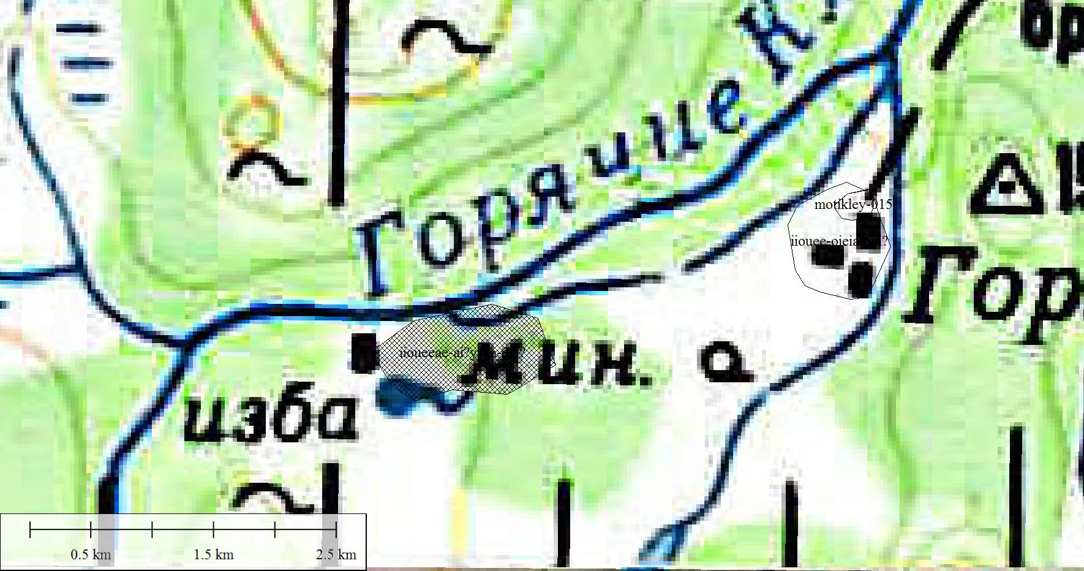Рис. 2. Местоположение ООПТ памятник природы регионального значения «Мотыклейский». Холодные минеральные источники.

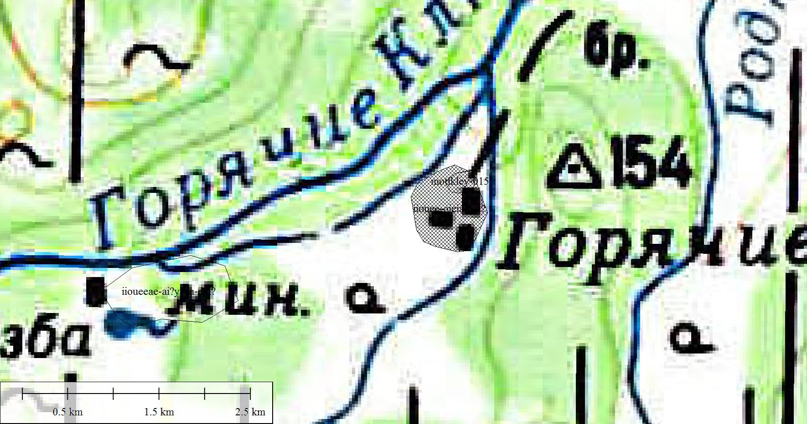
Рис. 3. Местоположение ООПТ памятник природы регионального значения «Мотыклейский». Горячие минеральные источники.
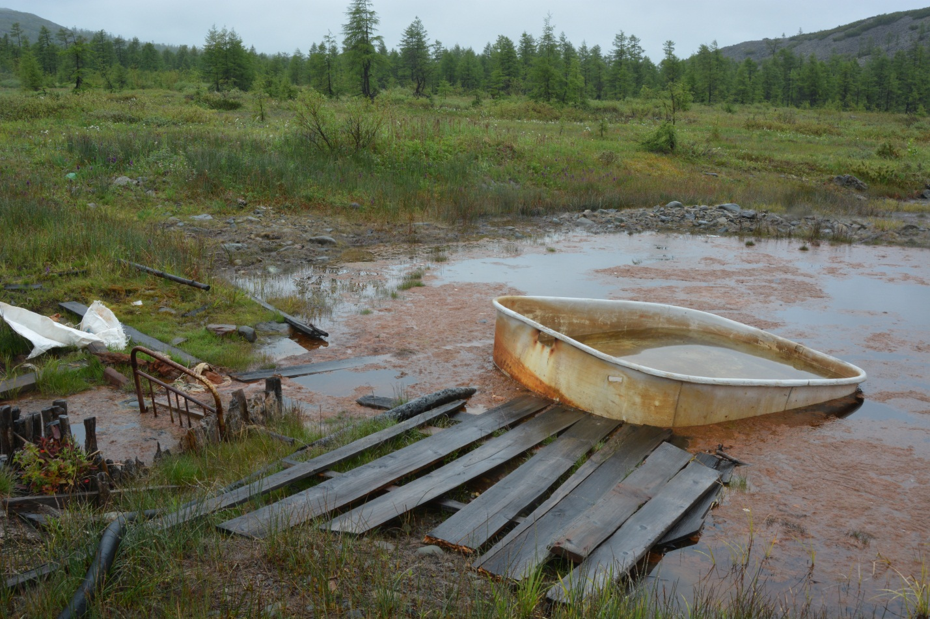

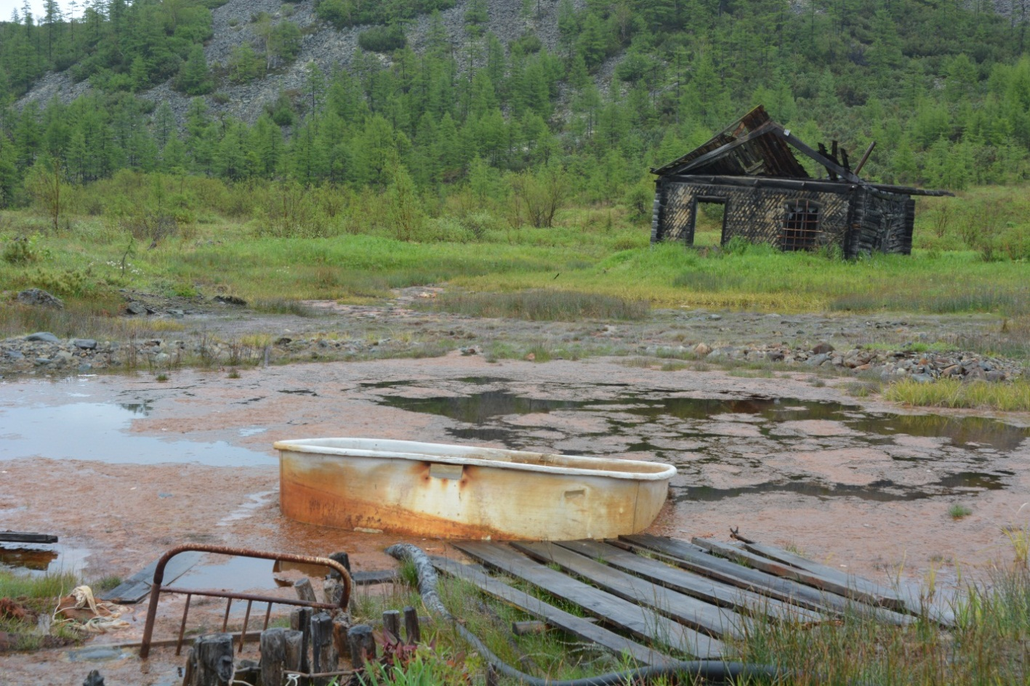

Фото 1, 2. Памятник природы «Мотыклейский». Термальные выходы холодных источников .

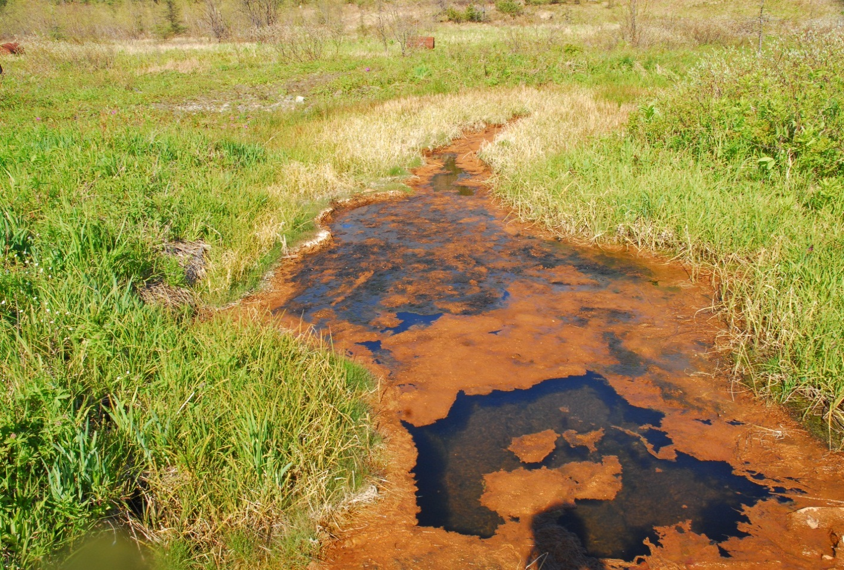
Фото 3. Памятник природы «Мотыклейский». Ручей с термальной водой из скважины.

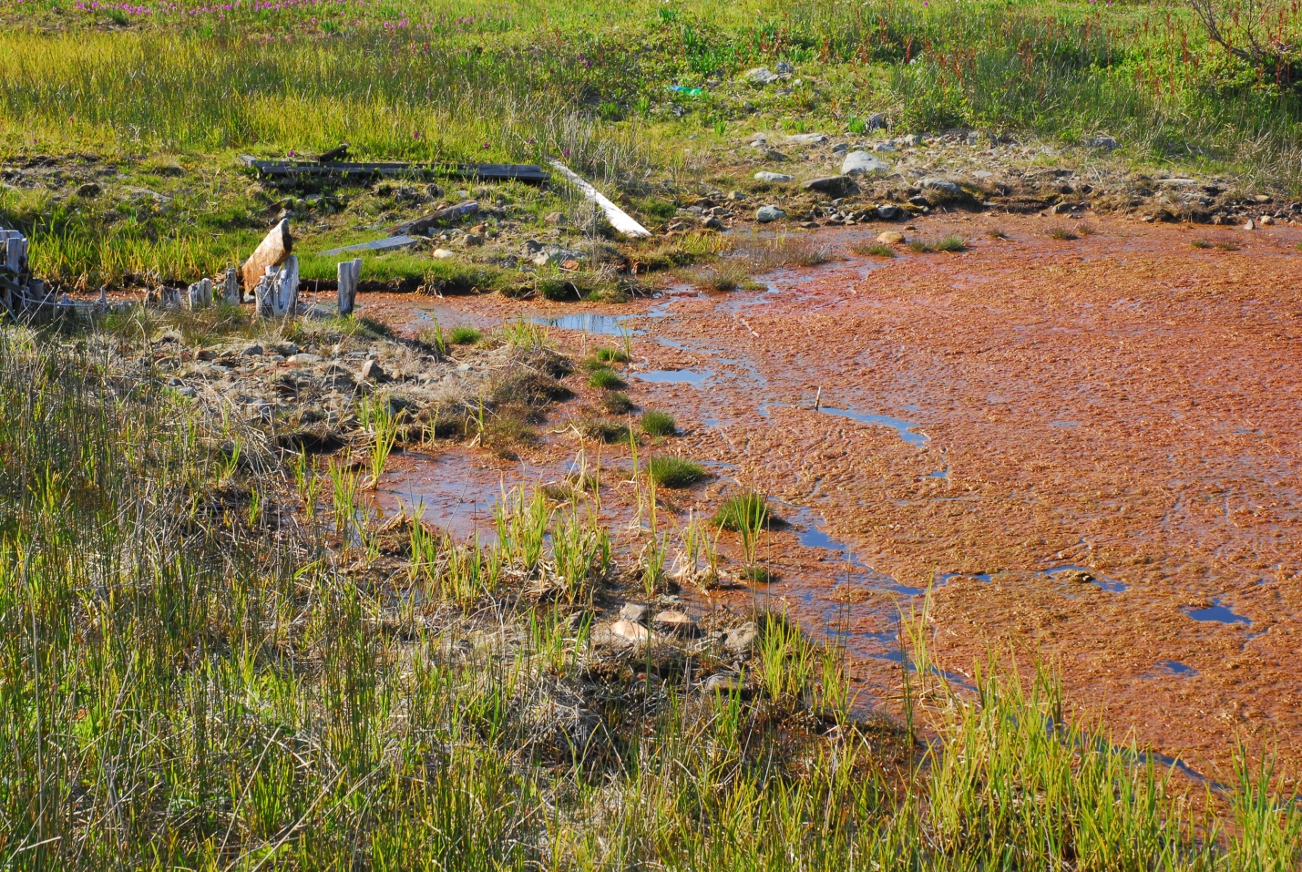
Фото 4. Памятник природы «Мотыклейский». Основная термальная лужа.

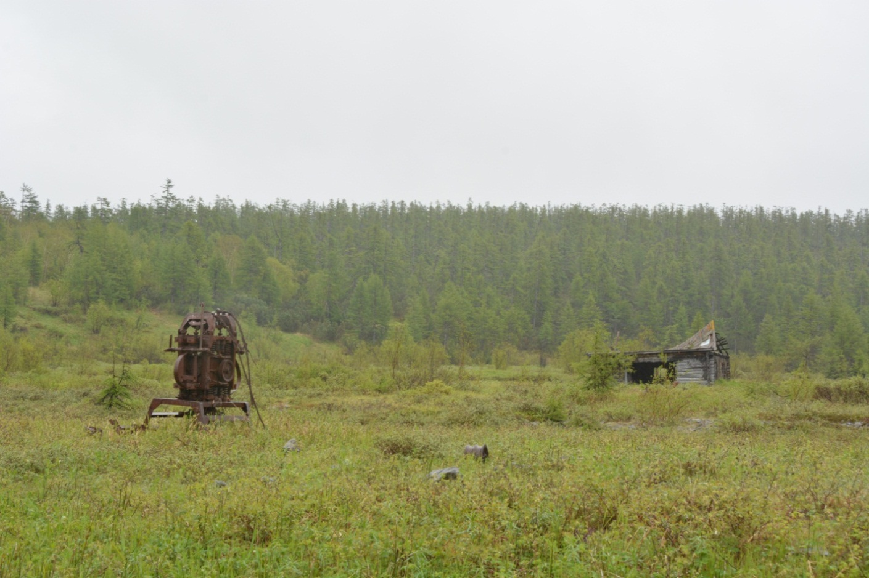
Фото 5. Памятник природы «Мотыклейский». Брошенная старая буровая установка на холодных источниках.
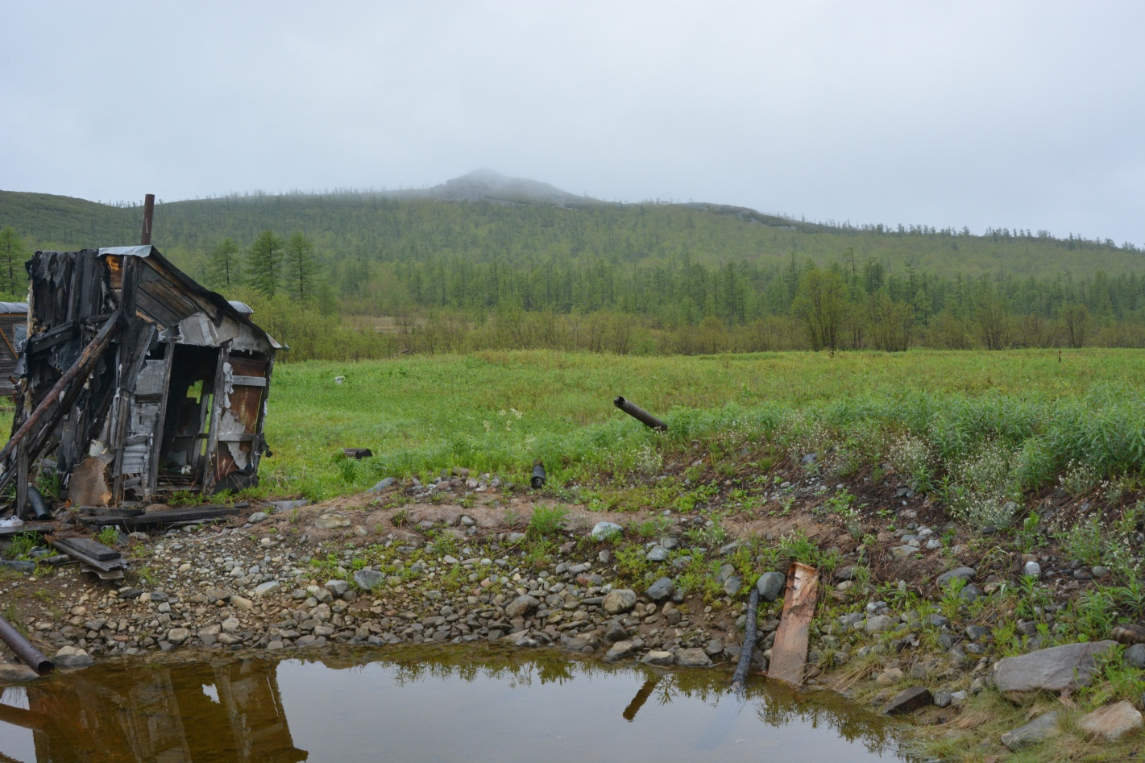
Фото 6. Памятник природы «Мотыклейский». Спущенная лужа рядом с нефункционирующей горячей скважиной (Мотыклейские горячие источники).

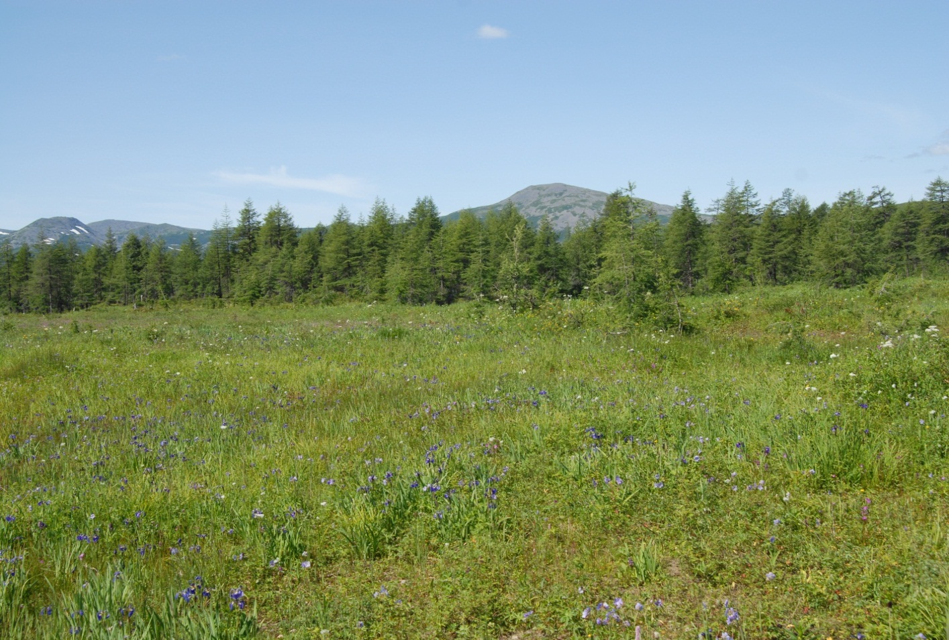
Фото 7. Памятник природы «Мотыклейский». Разнотравные луга в окрестностях источников.

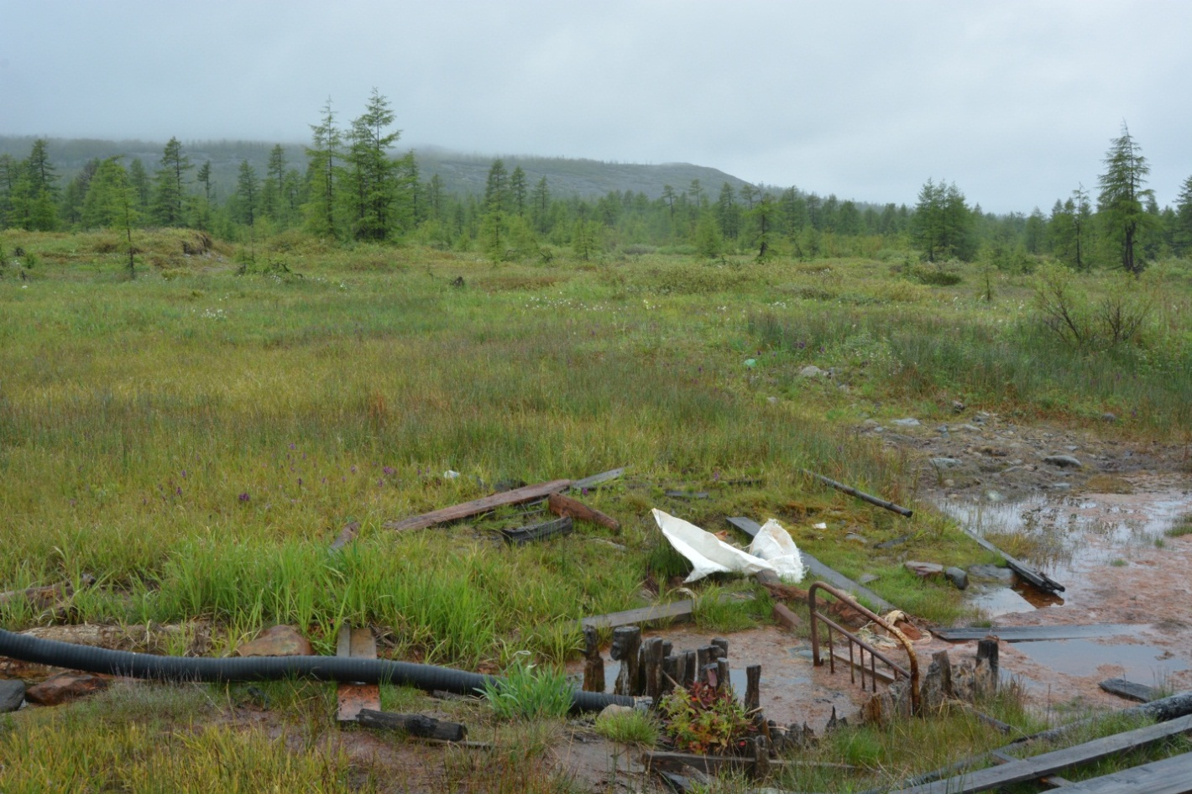
Фото 8. Памятник природы «Мотыклейский». Шланг для набирания мотыклейской минеральной воды (холодные источники).

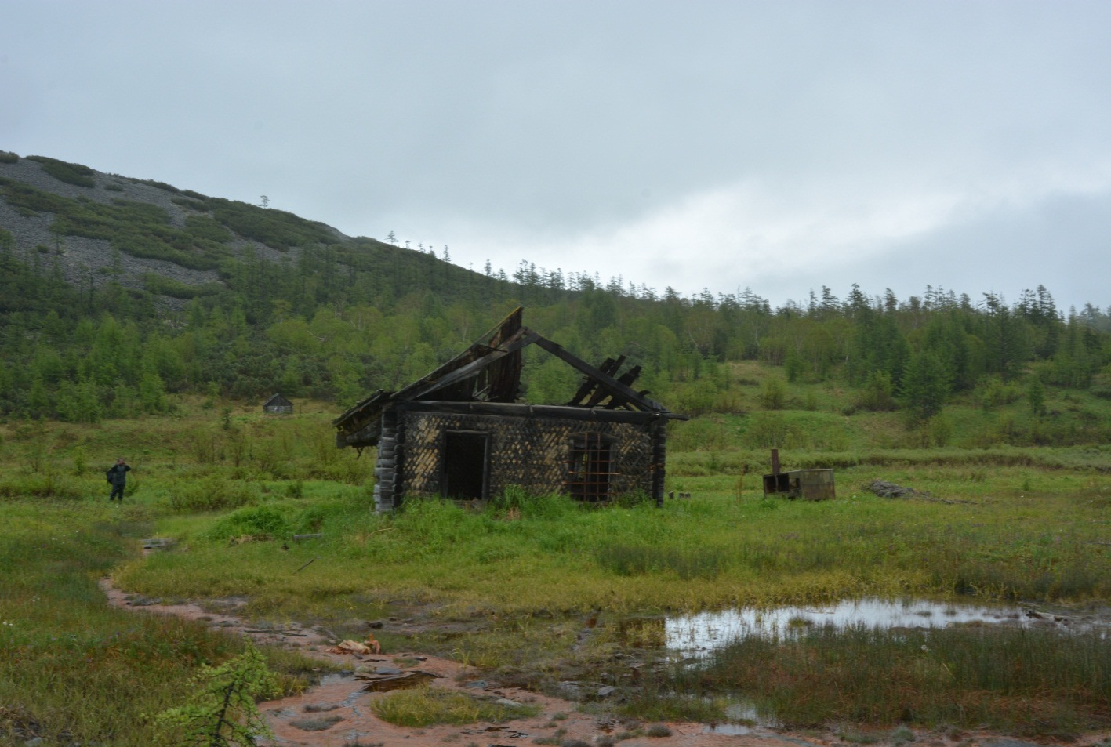
Фото 9, 10. Памятник природы «Мотыклейский». В разное время Мотыклейские термоминеральные источники пытались подвергнуть «благоустройству».

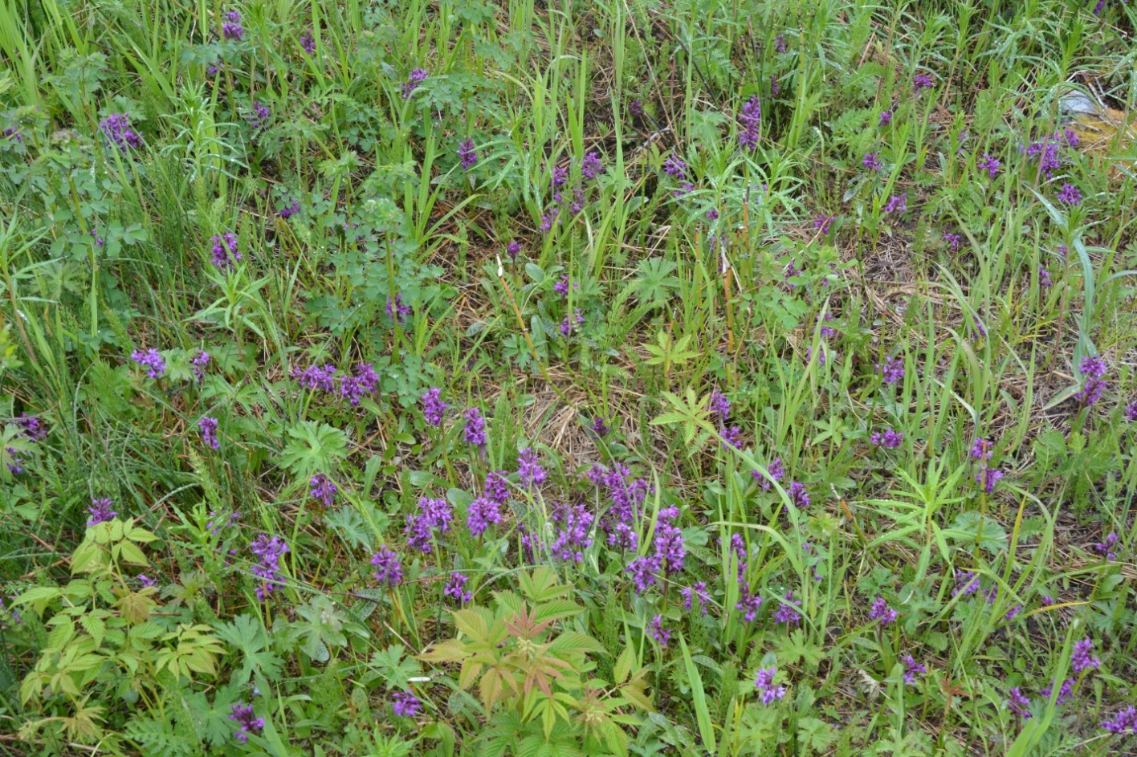
Фото 11. Памятник природы «Мотыклейский». Уникальные разнотравные луга.

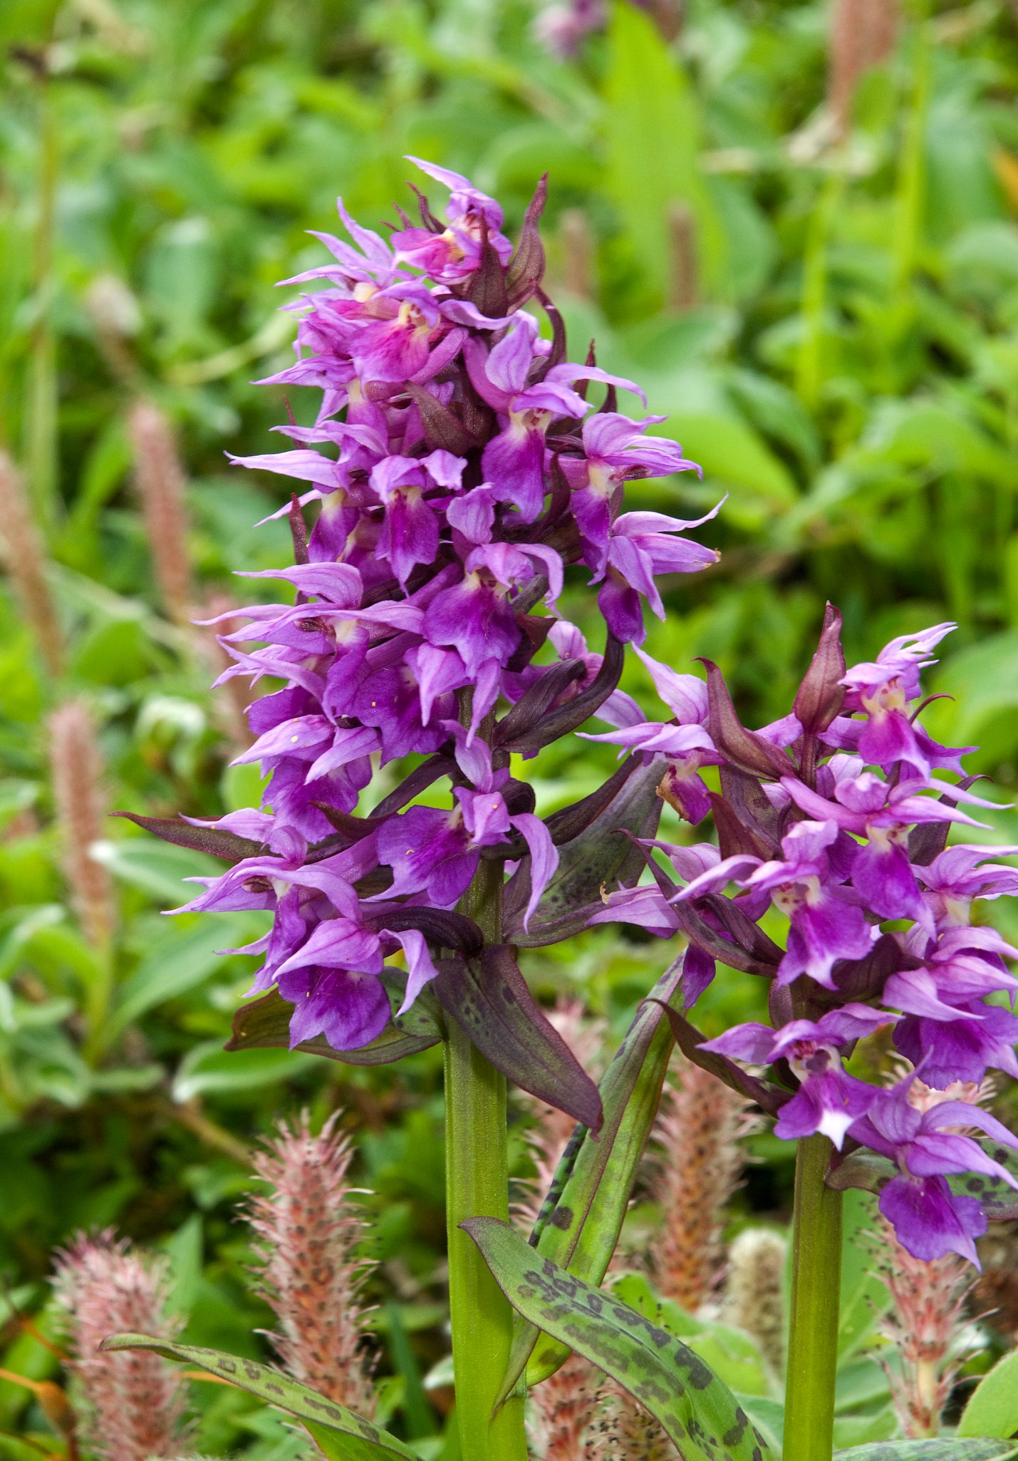
Фото 12. Памятник природы «Мотыклейский». Dactylorhiza aristata - Пальчатокоренник остистый. Вид внесен в Красную книгу Магаданской области.

